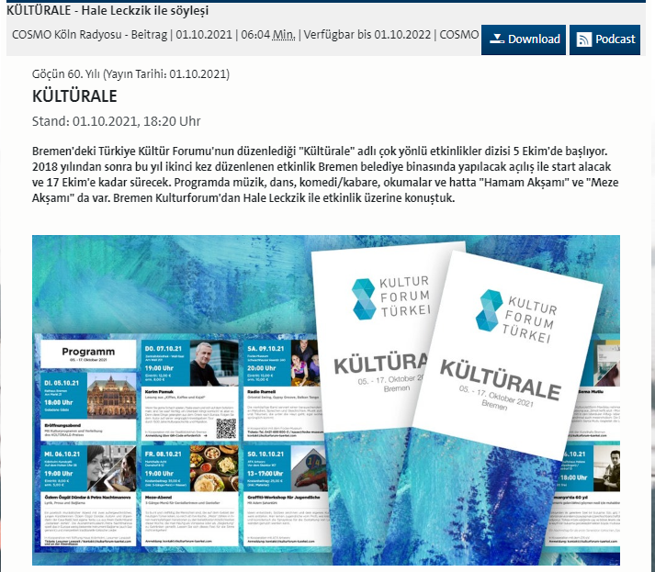

Quelle: KÜLTÜRALE, Göçün 60. Yılı (Yayın Tarihi: 01.10.2021) - COSMO türkçe - Programm - Radio - WDR

